Úroda ze zahrádky čeká, zpracujte ji rychle a snadno.

Léto už nám ťuká na dveře a na zahradě se začínají objevovat první pěstitelské úspěchy v podobě ovoce a zeleniny. Předejděte tomu, že se vám bude obojí kupit v lednici či ve spíži a zpracujte je ještě za čerstva – chutně a především zdravě. Nabízíme pár praktických tipů jak úrodu, kterou nestihnete zkonzumovat hned, uskladnit na pozdější časy.

SUŠENÍ – moderní a stylová metoda
Je jednou z nejšetrnějších variant zpracování úrody. Ovoce, zelenina, houby i bylinky si díky ní zachovají vysoký obsah vitamínů a minerálů. Sušíte-li úrodu často a třeba i ve větším objemu, sušička pro vás bude jasnou volbou. Navíc většina dnešních moderních sušiček umí usušit také těstoviny a květiny a lze je použít rovněž k výrobě chutných pamlsků pro domácí mazlíčky – sušeného masa.

Rovnoměrné sušení – Concept SO 1080 ROTATO 360°
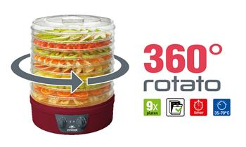
Díky moderní technologii tohoto domácího pomocníka dochází k dokonale rovnoměrnému sušení. Jednotlivá síta se totiž plynule otáčejí okolo středové osy, a sušené potraviny tak není potřeba dokola kontrolovat. Stačí prostě jen nastavit vestavěný časovač a přijít sklidit perfektně usušenou úrodu. Mezitím se můžete věnovat dětem nebo zasloužené relaxaci. Příjemným bonusem tohoto modelu je i atraktivní design – výrazně červené barevné provedení.
Cena: 1999,- Kč

Rychlé sušení – Concept SO 2010 QUICK
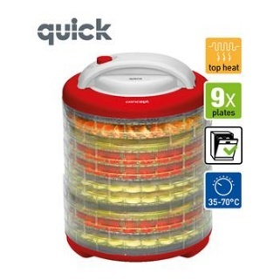
Jestli vás nebaví dlouho čekat, než se všechno usuší, bude se tahle sušička víc než hodit. Dokáže totiž zkrátit proces sušení až o třetinu oproti konkurenčním výrobkům. Díky vybavení motorem o příkonu 450 W je tak sušicí proces rychlejší než kdy dřív. Ventilátor je umístěný přímo ve víku. Plata lze samozřejmě mýt v myčce. Sušička je vhodná i pro dnes tolik oblíbenou přípravu jídla RAW způsobem – sušení lze nastavit na pouhých 35 °C. Svěží letní jahodovo-bílá barevná kombinace navíc lahodí oku.
Cena: 1699,- Kč

Pro málo místa v kuchyni – Concept SO 1060 IN TIME
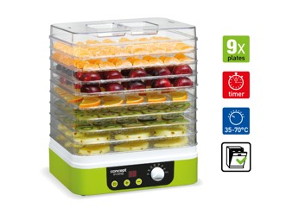
Prostor v kuchyni není nafukovací, a tak se úspora místa hodí vždy. Zvažujete-li koupi sušičky, ale už nevíte, kam byste ji dali, pak obdélníková varianta bude ta pravá. Díky svému hranatému tvaru je velmi skladná a obdélníková plata se také perfektně vejdou do každé myčky nádobí. Samozřejmostí je digitální časovač, ventilátor pro rovnoměrné sušení a nastavení teploty v rozmezí 35–70 °C.
Cena: 1899,- Kč

ZAVAŘOVÁNÍ – to nejsou jen kompoty
Moderní „zavařováky“ a pekárny chleba už dávno neumí „jen kompoty a pečivo“. Pokud si tedy jeden z těchto spotřebičů pořídíte, určitě se na něj nebude prášit někde v koutě. Zavařovací hrnec si totiž krom ovocných zavařenin hravě poradí i s oblíbenou marmeládou, džemem, masovým pokrmem, a dokonce paštikou. Skvěle poslouží také k udržování teploty horkých nápojů či k výrobě ovocných šťáv a moštů. Pomocníkem bude i při rozpouštění příliš ztuhlého medu, který šetrně nahřeje. Domácí pekárny chleba zase kromě pečení a přípravy těsta zvládnou výrobu džemu, marmelády nebo kompotů. Upéct si v nich ale můžete třeba i sladký chlebíček či bagetu se zapečeným ovocem.
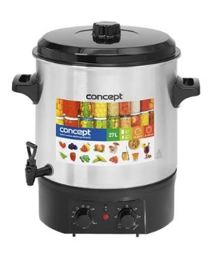
Všechno zvládne – zavařovací hrnec Concept ZH 0030
Tento elektrický zavařovací hrnec se po vyzkoušení stane pokladem vaší domácnosti. Nejenže umí vše výše zmíněné, ale můžete v něm sterilovat třeba i zdravý domácí mošt. Díky časovači navíc budete mít vždy vše pod kontrolou. Nerezový hrnec má objem 27 litrů, lze v něm najednou zpracovat až 11 kusů 720ml sklenic nebo 34 kusů sklenic o objemu 370 ml a má praktický vypouštěcí kohoutek. Jeho teplotu lze regulovat od 50 do 100 °C a dobu zavařování je možné nastavit od 20 do 100 minut.
Cena: 2.999,- Kč
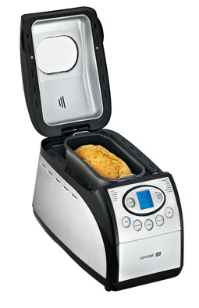
Univerzální pomocník – pekárna Concept PC 5060

Program této chytré nerezové pekárny umožňuje i výrobu džemů, zavařenin a kompotů, takže takový pomocník se uplatní opravdu po celý rok. Mimo to umí plně automaticky upéct nejen nejrůznější druhy chleba včetně například bezlepkového nebo ovocného, ale dovede připravit i 900 a 1125 gramů těsta na nejrůznější ovocné koláče, buchty nebo moučníky. Díky speciální nástavbě a formám dokonce umožní i pečení baget francouzského typu. Má vnitřní vyjímatelnou nepřilnavou formu, kterou lze umýt v myčce, a praktické je i velké okénko, kterým lze pozorovat dění uvnitř. Práci s pekárnou zpříjemní i LCD displej s popisem programů v českém jazyce.

Cena: 2.899,- Kč

Více o produktech na www.my-concept.cz

Kontakt:
Petra Hubálková, mediální konzultant
Tristar promotion
E-mail: hubalkova@tristarpromotion.cz
GSM: +420 775 208 198
_________________________________________________________________________________
O značce Concept:
Společnost Jindřich Valenta – Concept a její značka Concept se řadí mezi přední výrobce a dodavatele domácích elektrospotřebičů v České republice, na Slovensku a v Polsku. Hlavními prioritami značky Concept jsou vysoká technická kvalita produktů, moderní design a rychlý servis. Díky dlouhodobým odborným zkušenostem vyvinula společnost Jindřich Valenta – Concept vlastní komplexní soubor pravidel, tzv. ConceptQualityControlSystem dohlížející na vysokou kvalitu všech produktů.

